Les cimetières militaires belges, français, britanniques et allemands de la guerre 14-18 dans le Westhoek

Philippe Plumet – Professeur d’Histoire. Chargé de mission à la coordination pédagogique « Démocratie ou Barbarie » du Ministère de la Communauté française de Belgique.

NB. Cette analyse des cimetières militaires dans le Westhoek fera partie d’une publication consacrée aux lieux d’histoire en Belgique préparée actuellement par la Coordination Pédagogique « Démocratie ou Barbarie » du Ministère de la Communauté française de Belgique et qui paraîtra au début de l’année 2009.
L’utilisation et la reproduction de cette analyse pour emploi dans l’enseignement sont autorisées avec mention de la source : « Démocratie ou Barbarie / Communauté française de Belgique ».
Toute autre utilisation est soumise à autorisation préalable à l’adresse : philippe.plumet@cfwb.be

Qu’ils soient belges, français, britanniques ou allemands, les soldats tombés dans les combats de la Première Guerre dans le Westhoek se retrouvent égaux devant la mort.

Toutefois, l’aspect et l’organisation des lieux et des tombes accueillant les restes des combattants des pays belligérants diffèrent singulièrement : les pierres ou croix collectives des cimetières allemands répondent aux stèles individuelles britanniques, belges et françaises. Les espaces ouverts et fleuris britanniques contrastent avec les arbres et l’ombre des cimetières allemands. Les cimetières britanniques ou allemands témoignent d’une architecture, d’une structure et d’un aménagement visiblement plus élaborés si on les compare avec les nécropoles belges et françaises.

Quatre exemples significatifs ont été retenus pour tenter une approche et une description des caractéristiques des cimetières et sépultures des différents pays : le Tyne Cot Cemetery pour les Britanniques, le cimetière belge de Houthulst, Saint Charles de Potyze près de Ypres pour la France et enfin les cimetières allemands de Vladslo et Langemark.

Ces lieux ont leur histoire singulière et leurs caractéristiques propres mais ils ont aussi été choisis pour ce qu’ils fournissent comme éléments d’analyse et de description transposables si l’on veut s’intéresser à des cimetières de même origine situés dans le Westhoek ou dans d’autres régions.

Le dossier pédagogique téléchargeable sur le site du musée In Flanders Fields de Ypres (www.inflandersfields.be) propose une partie consacrée à l’analyse des cimetières militaires (britanniques, français et allemands) avec des fiches de travail pour la visite d’un cimetière britannique et du cimetière allemand de Langemark.

TYNE COT CEMETERY (Zonnebeke)

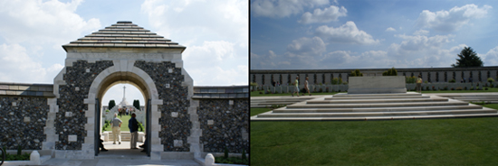

Informations pratiques
Adresse / Localisation : Tynecotstraat – 8980 Zonnebeke (Passendale)
Site Web : www.cwgc.org

Signification et historique du lieu
C’est le plus grand cimetière militaire du Commenwealth dans le monde : 11956 soldats y sont enterrés, plus de 8000 d’entre eux ne sont pas identifiés. Le mur du fond du cimetière (The Memorial o f the Missing) recense en outre les noms de 34957 soldats disparus dans la région depuis le 16 août 1917 et qui n’ont pas de sépulture connue.
Habituellement, les cimetières britanniques portent des appellations liées aux noms des endroits où ils sont implantés ou évoquant la patrie. Le Tyne Cot tire son nom d’une grange située à proximité et surnommée « Tyne (nom d’une rivière du Nord de l’Angleterre) Cot(tage) (une petite ferme).
Le cimetière est implanté sur le site d’un point d’appui de l’une des lignes de fortifications allemandes dans la région (la Flandern I Stellung). Les soldats australiens qui ont pris la position le 4 octobre 1917 au cours de la bataille de Passendale y avaient installé un poste de secours avancé (Advanced Dressing Station) et les soldats décédés étaient enterrés sur place. Ce premier cimetière constitué en pleine bataille a été agrandi après la guerre lorsque les Britanniques ont pris l’option de ne pas rapatrier les soldats tués mais de les regrouper et de les enterrer le plus près possible du lieu où ils sont tombés. Le noyau initial du Tyne Cot Cemetery a ainsi été augmenté avec le regroupement de tombes isolées ou provenant de plus petits cimetières des champs de bataille de Passendale et Langemark.

Description du contenu
Les cimetières militaires britanniques ont des origines et des lieux d’implantation divers. On peut distinguer les cimetières installés à proximité du front autour des postes de secours avancés, d’autres localisés plus à l’arrière auprès des hôpitaux de campagne et des postes d’évacuation des blessés, des cimetières de champ de bataille créés par les unités combattantes sur ou juste derrière la ligne de front et enfin les cimetières de concentration développés après la guerre.
L’aménagement des cimetières britanniques est partout identique :
- Chaque mort a reçu un traitement égal, sans distinction de rang ou de classe : une stèle rectangulaire de pierre blanche portant l’emblème national ou du régiment, un symbole religieux, l’unité, le nom et le grade, la date du décès et l’âge et une inscription selon le vœu des proches. Les stèles des soldats non-identifiés portent les inscriptions A soldier of the Great War et Known unto God. Chaque soldat a donc une sépulture individuelle, les corps des soldats non-identifiés n’étant pas regroupés dans des ossuaires ou des fosses communes comme c’est le cas pour les Allemands ou les Français.
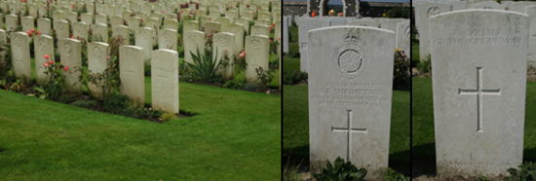
- On peut y trouver deux monuments symboliques la Cross of Sacrifice (une grande croix de pierre avec une épée de bronze) installée sur une base octogonale dans les cimetières comptant 40 tombes et la Stone of Remembrance (une dalle de pierre portant l’inscription Their name liveth for ever more tirée du livre de l’Ecclésiaste et choisie par Rudyard Kipling qui a perdu un fils pendant la guerre) dans ceux abritant 1000 sépultures.

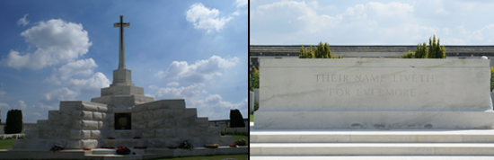
Tyne Cot Cemetery : Cross of Sacrifice et Stone of Remembrance

- Les cimetières britanniques sont des lieux ouverts et lumineux, entourés par une haie ou un mur bas (un mur de silex dans le cas du Tyne Cot). L’accès est fermé par une grille, un portail marque l’entrée des cimetières les plus importants. On trouve à l’entrée un registre avec le plan du cimetière et les noms des soldats enterrés. L’architecture paysagère est particulièrement soignée : les espaces entre les tombes sont recouverts de gazon, des fleurs sont plantées aux pieds des stèles, les plantations sont nombreuses avec des buissons colorés et des espèces variées d’arbres.

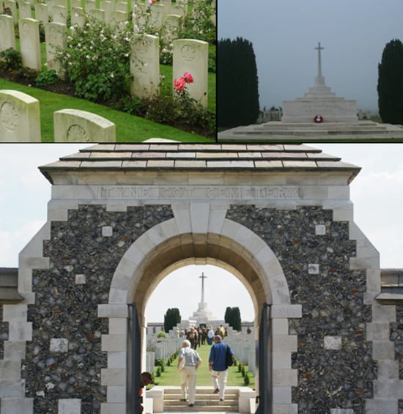

- L’uniformisation de l’aspect et de la structure des cimetières britanniques ainsi que des monuments commémoratifs provient également du nombre restreint d’architectes responsables de leur édification puisque cette tâche fut principalement confiée à quatre d’entre eux : Edwin Luytens, Réginald Blomfield, Herbert Baker et Charles Holden.
- Le terrain, offert par l’Etat belge, est propriété britannique et c’est la Commenwealth War Graves Commission qui se charge de l’entretien de ces cimetières.

Le Tyne Cot Cemetery présente toutes ces caractéristiques mais, installé sur les lieux mêmes des combats de la bataille de Passendale, il présente quelques aspects originaux :
- Un nouveau bâtiment d’accueil à proximité fournit des informations sur la bataille de 1917 et sur la construction et la structure du cimetière.
- La Cross of Sacrifice est installée sur l’un des cinq bunkers allemands faisant partie de la position fortifiée prise par les soldats australiens en octobre 1917. Deux autres bunkers se trouvent à l’avant du cimetière et les deux derniers sous les pavillons aux extrémités du mur du fond.
- Le Tyne Cot est à la fois un cimetière installé autour d’un poste de secours avancé et un cimetière de concentration : à l’Est de la croix se trouve le Battle Cemetery constitué pendant les combats, le reste, le Concentration Cemetery, fut aménagé après la guerre.

Bibliographie
Le Saillant d’Ypres, Commonwealth Graves Commission, sl., sd.
www.wo1.be
F. BOSTYN, Passchendaele 1917. The story of the fallen and Tyne Cot cemetery / Passchendaele 1917 - Het verhaal van de doden en Tyne Cot Cemetery, Roulers / Barnsley, Roularta / Pen & Sword, 2007.

STUDENTENFRIEDHOF LANGEMARK et SOLDATENFRIEDHOF VLADSLO

Informations pratiques
Adresse / Localisation :
Langemark : Klerkenstraat - 8920 Langemark-Poelkapelle
Vladslo : Houtlandstraat – 8600 Dixmude
Site web : www.volksbund.de

Signification et historique du lieu
Depuis le regroupement des cimetières militaires allemands opéré entre 1955 et 1958, on trouve quatre cimetières de concentration en Flandre occidentale : Langemark, Vladslo, Hoglede et Menin.
Le Studentenfriedhof Langemark accueille ses premières tombes lors des combats de 1914. Il abrite 859 sépultures à la fin de la guerre et connaît un premier agrandissement entre 1924 et 1932 avec le regroupement à Langemark de petits cimetières de la région. Rassemblant 10143 tombes individuelles, le cimetière prend alors le nom de Studentenfriedhof : dans les morts enterrés à Langemark on trouvait 3000 volontaires de guerre, parmi lesquels 15 à 20 % d’étudiants, tombés lors l’assaut allemand sur Langemark à l’automne 1914. L’entre-deux guerres vit la naissance en Allemagne du « mythe » de Langemark. Les jeunes volontaires partis à l’assaut meurtrier des positions britanniques seraient morts en chantant le Deutschland über Alles et la propagande nazie s’empara de cet épisode pour en faire un exemple du sacrifice de la jeunesse allemande. Le nom de Langemarck fut donné à de nombreuses rues en Allemagne et une journée d’hommage était organisée chaque année. Au cours de la seconde Guerre mondiale, la brigade SS flamande prit aussi le nom de Langemarck.
Entre 1955 et 1958 lors du regroupement des cimetières allemands qui passèrent de 68 à 4, plus de 9000 dépouilles mortelles identifiées furent transférées à Langemark et tous les morts allemands non identifiés de Belgique (25000 environ) furent également rassemblés à Langemark.
Situé dans le Praatbos, le Soldatenfriedhof Vladslo s’est implanté à proximité d’un poste médical. Les premières victimes furent enterrées sur le site dès octobre 1914 et le cimetière comptait 3233 tombes à la fin de la guerre. Le cimetière fut considérablement agrandi lors du regroupement opéré entre 1955 et 1958, pour abriter les corps de 25.644 soldats. C’est à ce moment que l’on transféra à Vladslo la tombe de Peter Kollwitz et que l’on déplaça en même temps les Parents affligés (Treurende Ouderpaar), la sculpture réalisée par sa mère Khäte Kollwitz.

Description du contenu
Comme c’est le cas pour les cimetières militaires d’autres pays, les nécropoles allemandes présentent des caractéristiques communes et doivent leur conception générale à l’architecte Robert Tischler.
L’architecture, le choix des matériaux et l’aménagement paysager jouent un grand rôle pour contribuer à créer une atmosphère fort sombre qui contraste avec les jardins ouverts et lumineux des cimetières anglais. Les grands chênes plongent les cimetières dans l’ombre. Les groupes de statues sont sobres, tout comme les bâtiments d’entrée ou les chapelles. Les matériaux - grès rouge, basalte, granite - utilisés pour les bâtiments ou les pierres tombales renforcent encore ce caractère sombre.
Dans le cas de Vladslo et de Langemark, l’accès se fait par un bâtiment d’entrée monumental ouvrant sur le cimetière composé essentiellement d’une vaste pelouse sans fleurs où des chênes sont plantés sans alignement.

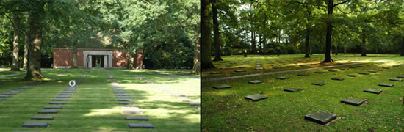
Vladslo

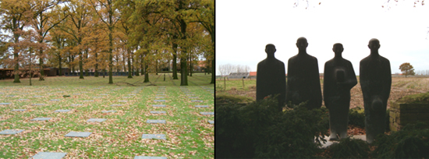
Langemark

Les pierres tombales horizontales en granit poli gris mises en place en 1971 signalent des tombes collectives (il y a jusqu’à vingt noms inscrits sur certaines pierres à Vladslo) et les indications sont sommaires : nom et prénom du soldat, arme ou rang et date du décès. Des groupes de croix en basalte ont un rôle purement ornemental et ne marquent pas l’emplacement de tombes.

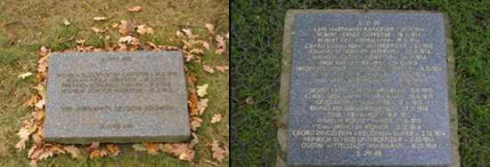

Au-delà de ces caractéristiques communes, chaque cimetière présente des éléments particuliers.
Plus de 44000 soldats allemands (dont plus de 28700 non identifiés) reposent dans le Studentenfriedhof Langemark : 10143 dans l’ancienne partie sous les chênes (6313 identifiés), et 9257 dans l’extension des années 50 et près de 25000 dans la Kameradengrab, la fosse commune située à l’entrée du cimetière. Cette fosse est plantée de rhododendrons, on y trouve une couronne de feuilles de chêne et huit armoiries représentant les provinces belges : Flandre Occidentale et Orientale sont regroupées et le Brabant n’était pas encore scindé. Tout autour, des panneaux de bronze portent les noms de 17000 morts non identifiés que l’on suppose être ensevelis dans la Kameradengrab.

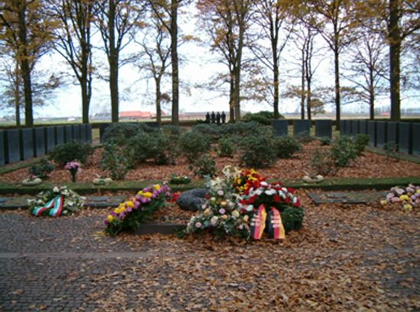
Langemark : la « Kameradengrab »

Le cimetière de Langemark ne contient pas uniquement les corps de soldats allemands. On y trouve un britannique mais aussi des Danois et des Polonais qui étaient ressortissants du Reich d’alors et également des prisonniers russes et italiens mis au travail à l’arrière du front. Enfin deux infirmières sont enterrées dans la fosse commune.
Le mur d’enceinte, bas et large, est entouré de saules à l’avant et d’un fossé et d’une haire de hêtres à droite. Dans la partie haute du cimetière, on trouve trois abris allemands en béton datant de 1916-1917. Enfin, l’ensemble de statues en bronze représentant quatre soldats qui se dresse au fond du cimetière est l’œuvre d’Emil Krieger et a été réalisé en 1958 et placé à son emplacement actuel en 1984.

Entouré d’une haie haute, le Soldatenfriedhof Vladslo abrite les tombes collectives de 25644 soldats. Au fond du cimetière on peut voir la tombe de Peter Kollwitz, volontaire de guerre tué lors de l’assaut sur Dixmude le 23 octobre 1914. Jusqu’au regroupement opéré entre 1955 et 1958, elle se trouvait dans le cimetière Het Roggeveld à Esen. Devant la pierre tombale se dresse la sculpture des Parents affligés (Treurende Ouderpaar) de sa mère Käthe Kollwitz, une figure importante de l’expressionisme allemand. Réalisé en 1932 et installé primitivement à Esen, cet ensemble majeur parmi les œuvres inspirées par la Première guerre mondiale va au-delà d’un simple monument funéraire à un fils mort au combat pour exprimer avec force et retenue la douleur universelle des parents des soldats disparus.
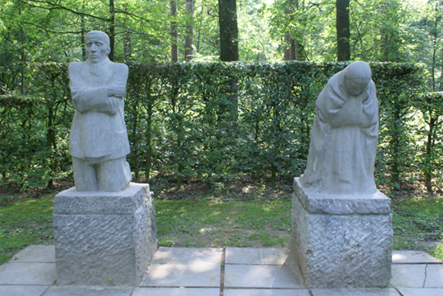
Vladslo : les « Parents affligés » de Käthe Kollwitz

SAINT CHARLES de POTYZE

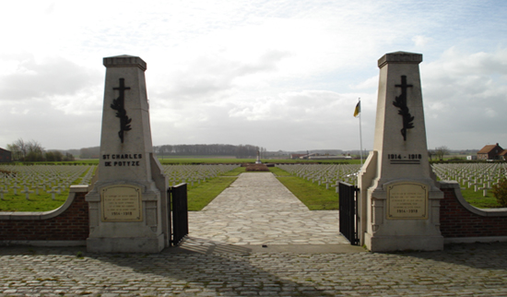

Informations pratiques
Adresse / Localisation : Zonnebeekseweg - 8900 Ypres
Site Web : http://www.crdp-reims.fr/memoire/liens/se_souvenir.htm#sepultures / http://www.sepulturesdeguerre.sga.defense.gouv.fr/ www.memoiredeshommes.sga.defense.gouv.fr / www.cheminsdememoire.gouv.fr/

Signification et historique du lieu
Le cimetière Saint Charles de Potyze est le plus grand cimetière militaire français en Belgique.
Il tire son nom d’un poste de secours installé à proximité par les troupes françaises dans l’école Saint-Charles lors de la première bataille d’Ypres. Les soldats décédés étaient enterrés dans le jardin avoisinant le poste.
Les troupes françaises quittèrent le secteur d’Ypres en avril 1915 et le cimetière se trouva sur la ligne de front. A la fin de 1917, la plupart des tombes du cimetière avaient disparu et il n’était plus possible d’identifier les corps enterrés en 1914-1915.
Le cimetière fut remis en état à partir de 1919 et inauguré en 1922.
Sous la pression de l’opinion publique et contrairement à la politique suivie par les Britanniques, le gouvernement français autorisa après la guerre 14-18 le rapatriement des corps des soldats. On estime que 30 à 40% des défunts ont ainsi été ramenés et enterrés dans les cimetières des villes et villages dont ils étaient originaires.
Les corps des soldats, restés sur les champs de bataille et enterrés individuellement ou dans des cimetières dispersés, ont été rassemblés dans de grands ensembles. Le cimetière Saint Charles de Potyze en est un exemple significatif : 4209 soldats, dont 762 non identifiés, reposent dans 3500 tombes et dans un ossuaire situé au fond du cimetière.

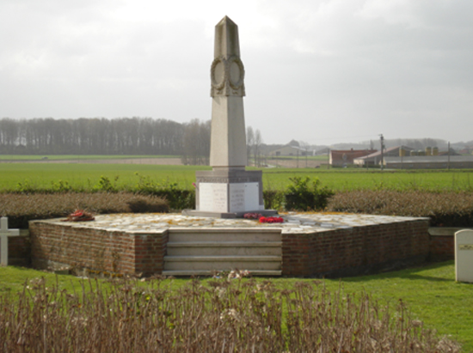
Saint Charles de Potyze : ossuaire

Description du contenu
L’organisation type des cimetières militaires français a été définie après la guerre :
- l’entrée est constituée généralement de deux pilastres en pierre et d’une grille métallique ouvrant sur une allée centrale.
- Un mât porte le drapeau français en permanence.
- Un grillage ou un muret entourent le cimetière. Un panneau explicatif est placé à l’entrée.
- Une organisation symétrique et rectiligne avec un alignement parfait des sépultures. Dans le cas de Saint Charles de Potyze, les 3500 tombes sont divisées en quatre blocs avec 26 rangées de tombes.
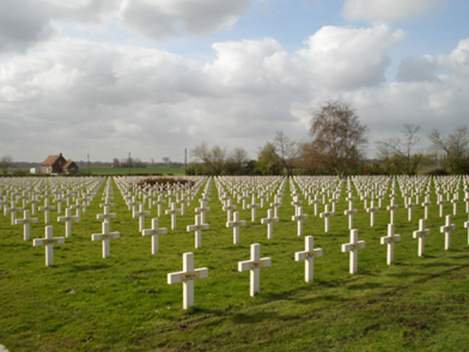
- Des croix latines (pour les chrétiens) ou des stèles, pour les musulmans, les juifs, les animistes, les religions extrême-orientales et les libres penseurs, réalisées en béton ou matériau synthétique blanc avec une plaque portant les indications suivantes : nom, prénom, grade et unité, date du décès et l’inscription « mort pour la France ». Les stèles des soldats musulmans (il y en a 69 à Saint Charles de Potyze) portent un croissant symbolisant l’Islam, une étoile à cinq branches rappelant les piliers de la foi et l’inscription « ci-gît » en arabe. Les tombes sont orientées dans la direction de La Mecque. Les deux stèles juives portent l’étoile de David.
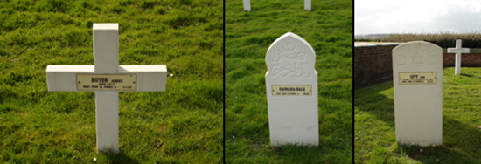
- Aucune distinction de grade n’est faite mais les officiers sont souvent regroupés ou, comme à Saint Charles de Potyze, enterrés de part et d’autre de l’allée centrale.
- Le plus souvent, les soldats non-identifiés sont regroupés dans une fosse commune ou un ossuaire. Les dépouilles de 609 militaires inconnus se trouvent dans l’ossuaire situé au fond du cimetière Saint Charles de Potyze. Il s’agit pour la plupart des corps des soldats enterrés en 1914-1915 et que l’on n’a pu identifier après la destruction du cimetière.
- Les cimetières militaires français abritent les corps des soldats des troupes coloniales. Dans le cas du Westhoek et plus particulièrement de Saint Charles de Potyze, on trouve des tombes de soldats sénégalais, marocains, algériens et tunisiens.
- Contrairement aux cimetières britanniques ou allemands, on y trouve peu de monuments significatifs. Saint Charles de Potyze est une exception avec un calvaire breton représentant une famille pleurant un soldat mort.

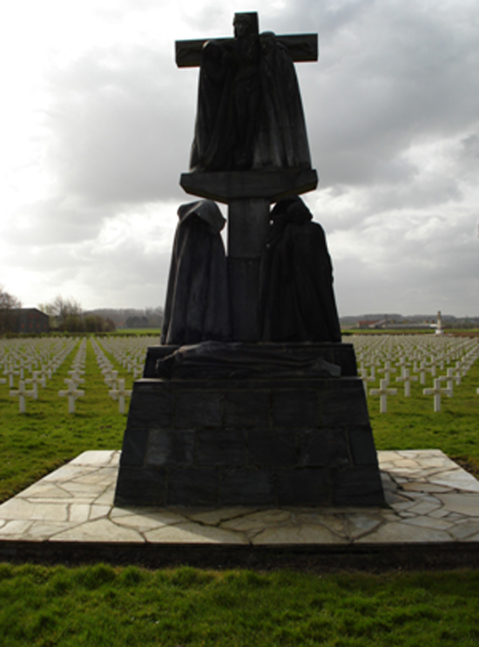
- Contrairement aux cimetières britanniques et allemands, la végétation y est peu abondante, hormis les espaces entre les tombes recouverts de gazon. Toutefois (mais ce n’est pas le cas à Saint Charles de Potyze), la tendance actuelle de réaménagement des cimetières tend vers une conception paysagère plus élaborée avec l’utilisation de parterres de fleurs, de buissons et d’arbres pour donner une atmosphère moins dépouillée aux nécropoles.

Le CIMETIERE MILITAIRE BELGE d’HOUTHULST

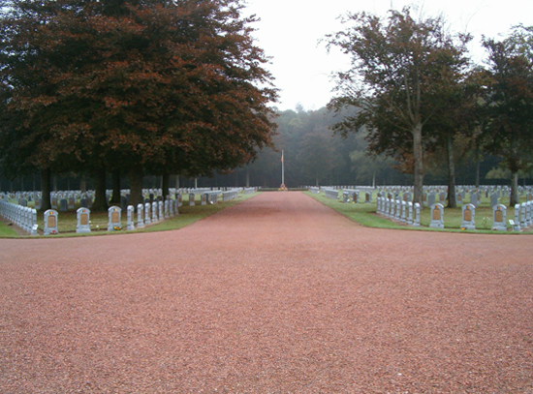
Informations pratiques
Adresse / Localisation : Poelkapellestraat – 8650 Houthulst
Site Web : http://users.pandora.be/ABL1914/BWG/BWGfront.htm

Signification et historique du lieu
Comme ce fut le cas en France, le gouvernement belge autorisa après la guerre le rapatriement des corps des soldats dans leurs villes et villages d’origine.
Le cimetière d’Houthulst est l’un des neuf cimetières militaires belges du Westhoek. C’est un cimetière de regroupement créé en 1923 pour y rassembler des tombes isolées ou provenant de cimetières de plus petite taille.
On y trouve 1804 tombes : 1723 belges (dont 493 non identifiés) tombés pour la plupart lors de l’offensive de la fin septembre 1918 et 81 italiens (7 non identifiés), des prisonniers de guerre utilisés comme main d’œuvre par les Allemands.
Le cimetière est installé près du Vrijbos tombé aux mains des Allemands en octobre 1914 et transformé en position fortifiée. Au cours de l’offensive finale des alliés en septembre 1918, le Vrijbos fut repris le 28 septembre par la 7ème division d’infanterie belge qui subit de lourdes pertes lors de cette opération.
Après la guerre, une partie seulement du bois a été replantée et, outre le cimetière belge, le site abrite aujourd’hui le SEDEE (Service d’Evacuation et de Destruction d’Engins Explosifs) de l’armée belge qui est chargé de l’enlèvement et de la destruction des munitions de la guerre 14-18 que l’on retrouve encore chaque année dans le Westhoek. En particulier, c’est ce service qui doit traiter les munitions toxiques en attente de destruction ou mises au jour le long de la ligne de front.

Description du contenu
Les cimetières créés pendant la guerre l’ont souvent été à proximité d’hôpitaux de campagne importants, c’est le cas pour Adinkerke, La Panne et Hoogstade. Ils ont été augmentés après la fin du conflit avec le regroupement de tombes isolées ou provenant de cimetières moins importants. D’autres lieux comme Ramskapelle, Keiem ou Houthulst ont été créés après la guerre.
Par rapport à leurs homologues britanniques ou allemands, les cimetières militaires belges ne présentant pas de caractéristiques architecturales particulières. Le plus souvent, les tombes sont disposées en rangées étroites et en parcelles. Certains cimetières aménagés après la guerre l’ont été en suivant un plan géométrique plus élaboré, c’est le cas d’Houthulst avec son plan en étoile.
Comme d’ autres pays, le gouvernement belge a fait le choix en 1924 d’un modèle de pierre tombale uniformisé utilisé à partir de 1925 pour remplacer les croix en bois ou les monuments privés sauf en cas de demande expresse des familles pour obtenir le maintien des anciennes tombes. C’est ainsi que l’on trouve dans certains cimetières (Oeren, Adinkerke, Hooglede, La Panne par exemple) des monuments privés ou quelques pierres en forme de croix celtique qui ont une symbolique particulière.
Imposantes et lourdes (+/- 150kg), les pierres tombales belges réalisées en pierre bleue portent une plaque de bronze avec le nom du défunt, l’unité, le lieu et la date de naissance, la formule « stierf voor België » ou « mort pour la Belgique » (ce sont les familles qui ont choisi la langue, dans le cas des soldats non identifiés, le texte est bilingue) et les décorations éventuelles. On trouve au dessus une plaque émaillée avec les trois couleurs nationales en bandes obliques ou verticales. Les anciennes plaques portaient une croix latine ou le lion belge mais les plaques récentes n’arborent plus ces emblèmes.

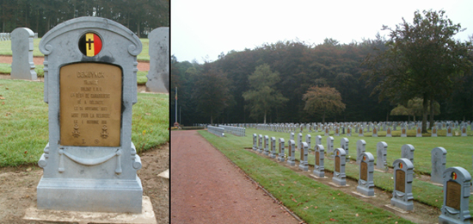

Ce n’est pas le cas à Houthulst mais on trouve des pierres tombales d’un modèle et d’une signification différents dans certains cimetières militaires belges de la région (Oeren et Adinkerke notamment). Réalisées en béton sur base d’un modèle créé par l’artiste flamingant Joe English, ces pierres tombales en forme de croix celtique portent l’inscription AVV-VVK (« Alles Voor Vlaanderen, Vlaanderen voor Christus ») à côté du « Blauwvoet » (le laneret, un oiseau symbole du mouvement flamand et plus particulièrement des étudiants). Le pied de la croix offre en outre un espace pour une inscription particulière. Ces stèles ont été installées à partir de 1916 par le Vlaamse Comité voor Heldenhulde sur les tombes d’étudiants flamands ou de sympathisants du mouvement. On trouvait plus ou moins 800 tombes de ce type dans les cimetières militaires à la fin de la guerre, il en reste 75 aujourd’hui. Beaucoup d’entre elles ont disparu lors du réaménagement des cimetières à partir de 1925 avec l’installation des pierres tombales uniformisées, les familles devant introduire une demande pour conserver un monument particulier.

Pour en savoir plus…

Ouvrages de référence
BECKER A., Le culte des morts, entre mémoire et oubli, dans : AUDOIN-ROUZEAU S. et BECKER J-J., Encyclopédie de la Grande Guerre 1914-1918, Bayard, Paris 2004, pp. 1099-1111.
CHIELENS P., DENDOOVEN D. et DECOODT H., De laatste getuige. Het oorloglandschap van de Westhoek, Lannoo, Tielt, 2006
DE VOS L., La Première Guerre mondiale, J.-M. Collet, Louvain, 1997
de SCHAEPDRIJVER S., La Belgique et la Première Guerre mondiale, P.I.E.- Peter Lang, Bruxelles, 2004

Guides et parcours
Den Grooten Oorlog in de Westhoek, Westtoer, Bruges, 2006
Première guerre mondiale de la Flandre Occidentale (Belgique) à l’Alsace, Casterman, Tournai, 1996
Autoroute touristique : Le Front de l’Yser, West-Vlaamse Vereniging voor de Vrije Tijd, Bruges, 1998
Autoroute touristique : In Flanders Fields, West-Vlaamse Vereniging voor de Vrije Tijd, Bruges, 1999
Sur les chemins de la Grande Guerre. Entre Nieuport, Dixmude, Ypres et Armenttières, Province de Flandre Occidentale, Bruges, 1994
A la découverte des villes fortifiées. Places fortes du Kent, de la Côte d’Opale et de Flandre Occidentale, Province de Flandre Occidentale, Bruges, 1999.
14-18, d’Ypres à Verdun. Mémoire d’une Grande Guerre, Pays du Nord, Lille, 2006
Guide des champs de bataille de Belgique et du Grand-Duché de Luxembourg, Octogone, Bruxelles, 1994.

Sites
www.inflandersfields.be
www.wo1.be / www.greatwar.be
www.passchendaele.be

Les noms des soldats disparus avant le 16 août 1917 sont recensés à la Porte de Menin à Ypres

